嘉義縣115年度無人機檢修交流賽實施計畫
- 計畫目標
- 鼓勵學生運用工程思維與機械修護技巧，觀察並解決無人機系統問題，培養邏輯推理與技術應用能力。
- 引導學生運用邏輯思考進行故障排除規劃，能清楚表達維修脈絡與解決策略，並將其技術完整呈現於機體修復，培養敘事力與實踐力。
- 藉由競賽任務與機體維修歷程，強化學生診斷硬體與軟體調教的能力，並培養問題解決與系統思考能力。
- 藉由競賽活動增進學生觀摩與合作經驗，激發對無人機產業與航太技術整合的學習興趣與動機。
- 辦理單位
- 主辦單位：嘉義縣政府、國立高雄師範大學 工業科技教育學系
- 協辦單位：嘉義縣立民雄國民中學民雄科技教育中心
- 承辦單位: 嘉義縣立溪口國民中學
- 參加對象與名額
- 參加對象
- 嘉義縣組：嘉義縣所屬各公立國中小學生。
- 外縣市組：外縣市各公立國中小學生。
- 競賽組別，本競賽依學制與性質分為以下四組：
- 國中A組：stem 雙姿態練習機檢修
- 國中B組：無人機足球 Mini版(小飛球)檢修
- 國小A組：stem 雙姿態練習機檢修
- 國小B組：無人機足球 Mini版(小飛球)檢修
- 組隊方式：
- 每隊學生至多 2 人，指導老師 2 名。
- 學生不可重複報名不同隊伍，亦不可跨校參賽。
- 每間學校於每一組別報名隊伍數不得超過 2隊。
- 錄取名額：
各組別錄取名額配置如下：
- 嘉義縣內學校： 每組各預計錄取 20 隊（四組共計 80 隊），依報名順序優先錄取。
- 外縣市學校： 每組各預計錄取 2 隊（四組共計8隊）。
註：若各組報名隊伍超過限額，主辦單位保留最後篩選權利；若外縣市組別名額有剩餘，得流用至同組別之縣內學校。

- 競賽期程
- 免費提供自主訓練場地及器材(指導老師可帶學生參加)：
- 時間：115 年 4 月 3 日(五)上午9時至12時國小場
115 年 4 月 3 日(五)下午13時至16時國中場
- 講師：溪口國中團隊
- 地點：嘉義縣立溪口國民中學
- 報名時間：115年3月16日上午8時至115年04月02日下午17時止，若嘉義縣內學校報名未額滿，將名額保留錄取給外縣市學校，直到額滿。
- 競賽暨頒獎典禮：
- 時間：115 年 4 月 11 日(六)上午9時至下午17時
- 地點：嘉義縣立溪口國民中學 活動中心
- 競賽規範
- 報名方式：
- 採線上報名，應於期限內完成線上報名，各組依據報名順序錄取至總隊伍為20隊。
報名網址：https://forms.gle/9YpoKmJXcA3ZLZuD9
報名時間：2026/03/16(一)上午8點至2026/04/02(四)下午17時止，若嘉義縣內學校報名未額滿，將名額保留錄取給外縣市學校，直到額滿。
- 未完成報名程序或未於指定時限內補正資料者，視同未完成報名，不具參賽資格。
- 報名成功後，倘參賽師生因疫情或其他考量，有異動參賽名單需求，參加學校應函報主辦單位同意；115 年 4月 9 日（星期四）中午 12:00 止，不再接受變更選手（學生）名單，指導教師不在此限。
- 競賽方式：
採現場競賽，由主辦單位集中辦理，場地及競賽當日時程後續另行公告。
各組競賽規則：
總共分成兩部分，第一部分為檢修，依據檢修速度及正確性評分，學生必須在時限內完成檢修，並在評審確認完全正確後才得以進行第二部份飛行測試，檢修過程中學生得以在學生測試區隨時進行測試，測試後立即回到檢修區進行維護。
競賽總共分為三輪

第一輪:淘汰參賽隊伍總數 1/2 隊選手(無條件捨去,若參賽隊伍總數為 20 組,第一輪則淘汰 20/2=10,也就是淘汰 10 隊選手)。
第二輪:淘汰第一輪晉級選手總數的 1/2(無條件捨去)。
第三輪(決賽):擇優取前 3 名進入決賽。

第一部分、檢修診斷
由評審命題,在檢修時應詳實記錄該無人機問題點與解決方式,並在測試完成後立即舉手告知評審停止計時並紀錄完成時間,評審將紀錄檢修正確性，若沒完成，則繼續計時。
分數計算方式：於競賽時限內完成，可得60分，每提早完成十秒，得一分，無得分上限。

第二部分、驗證飛行
確認檢修完成後，請隊伍至評審測試區進行飛行任務，飛行任務如下：
第一關、四面懸停
- 任務說明：
(一)參賽者必須操控無人機於地面標示之「中心圓圈(直徑至少60公分)」上方空域進行任務。
(二)參賽者需操控無人機完成「前、後、左、右」四個面向的定點懸停。
- 計時機制：全數任務必須於 1 分鐘（60 秒） 內完成。
(一)各面時長：每一面向需於圓圈上方穩定懸停連續 10 秒。
(二)裁判告知：由工作人員負責計時。每一面向滿 10 秒後，工作人員會大聲告知「第一面完成（或下一面）」，參賽者方可切換至下一個面向。

三、評分與計分方式（依最後剩餘秒數）
本任務採「完成制」與「時間效率加分」：
(一)評分依據：以完成全部四面懸停後，一分鐘內所剩餘的秒數作為評分基準。
(二)不計分情況：超過 60 秒（一分鐘）仍未完成四面懸停者。

違規判定：
- 執行懸停期間，無人機之機身投影不得完全離開中心圓圈垂直空域。
- 若飛行器完全偏離圓圈，工作人員將暫停該面計時，參賽者需將飛機導回圓圈上方穩定後，方可重新開始該面向之 10 秒計時。
第二關、四向穿環
一、軌跡宣告：參賽者於起飛前，必須口頭向評審宣告其預定之「飛行軌跡順序」（例如：上下左右）。
二、路徑規則：
去程：
由起飛點起飛，飛至起飛點正上方待命，由工作人員說開始，即開始計時，由操控者操縱無人機穿過指定方位之圓環。
回程：
第一次完成後：須由環體上方空域回到起飛點上方空域，不落地直接進行下一次穿環。
第二次完成後：須由環體下方空域回到起飛點上方空域，不落地直接進行下一次穿環。
第三次完成後：重複左方回航，以此類推（上、下、左、右交替）。
三、計分方式：在一分鐘限時內，每完成一次「穿環 + 回航」即計為 1 次，得 1 分。
四、失誤判定：
(一)路徑錯誤：若回航時順序錯誤，或未依宣告順序穿環，該次不予計分，選手需回到起飛點不落地重新開始該次動作。
(二)落地中斷：飛行過程中若觸地或墜毀，計時不停止。選手需撿回起飛點重新起飛，前次未完成之循環不予計分。
(三)碰到穿越環：飛行過程中若碰到穿越環，該次不予計分，選手需回到起飛點不落地重新開始該次動作。

五、競賽賽道說明：

競賽起飛點 直徑至少60cm | 穿越環外徑76.5cm、內徑60cm  中心點高約107公分
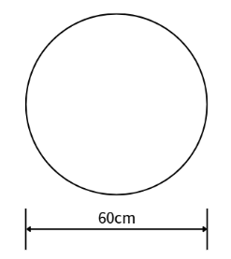 | 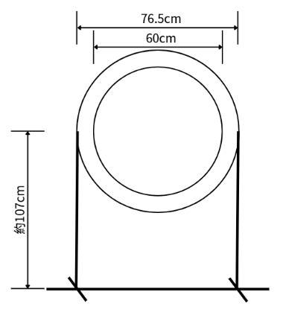

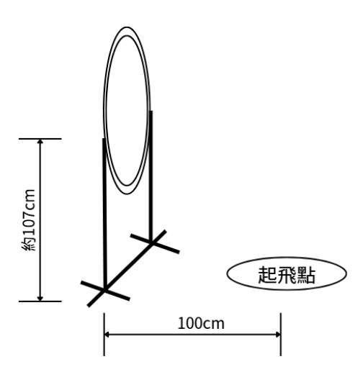四向穿環賽道
- 總分計算方式
評分比例：檢修得分+飛行任務得分=總成績
依據總成績進行排序，列出排名。
- 評審及獎勵方式
- 評審方式：
- 評審採序位法作業方式。
- 邀請有「國中小相關現場指導經驗」或「為該領域專家學者或現場教師」人員擔任評審。
- 獎勵：
- 學生部分
- 各獎項名額得視參賽件數及成績酌予調整，各獎項成績未達得獎標準則名額可從缺，其缺額經評審委員決議後可彈性調整至其他獎項，錄取名次、組數、各獎項及獎勵如下：
- 特優：一組。頒發STEM無人機教學材料包及無人機足球 Mini版(小飛球)各組，參賽學生每人獎狀乙紙。
- 優等：二組。頒發STEM無人機教學材料包乙組，參賽學生每人獎狀乙紙。
- 甲等：三組。參賽學生每人獎狀乙紙。
- 佳作：四組。參賽學生每人獎狀乙紙。
- 若得獎隊伍經查證違反比賽規則或不服裁決之判決，將取消其獎項資格。
- 指導教師部分：獲獎隊伍之指導老師，發給獎狀並由主辦單位依「嘉義縣國民中小校長教師職員獎勵基準」進行敘獎。
三、承辦單位人員：順利完成辦理競賽活動且績效良好，依據「嘉義縣國民中
小學校長教師職員獎勵基準」進行敘獎。
- 本計畫經縣府核定後實施，修正時亦同。

附件一、競賽場地圖
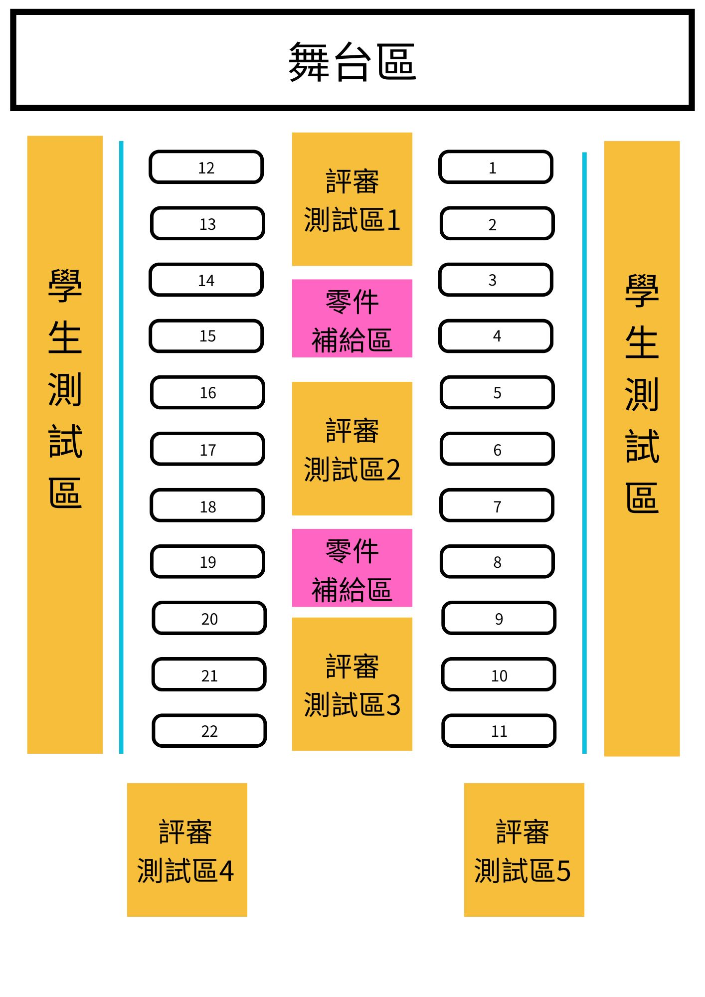

附件二、活動流程表
時間 | 活動內容 | 地點 | 備註
08:30-09:00 | 國小組報到 | 活動中心 | 評審、工作人員
09:00-09:20 | 長官/來賓致詞 | 活動中心 | 長官來賓、評審、工作人員
09:20-09:30 | 規則說明/清場 | 活動中心 | 評審、工作人員
09:30-10:30 | STEM 姿態練習機檢修競賽 | 活動中心 | 評審、工作人員
10:40-11:30 | 小足球無人機檢修競賽 | 活動中心 | 評審、工作人員
11:50-12:10 | 國小組頒獎 | 活動中心 | 長官來賓、評審、工作人員
午休
13:00-13:30 | 國中組報到 |  | 評審、工作人員
13:30-13:40 | 規則說明/清場 | 活動中心 | 評審、工作人員
14:40-15:00 | STEM 姿態練習機檢修競賽 | 活動中心 | 評審、工作人員
15:10-16:10 | 小足球無人機檢修競賽 | 活動中心 | 評審、工作人員
16:30-16:50 | 國中組頒獎 | 活動中心 | 長官來賓、評審、工作人員

附件三、維修紀錄表(適用於國中、國小組)
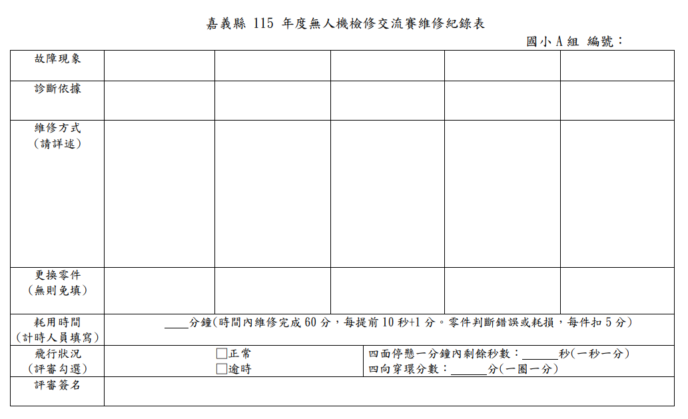

附件四、檢修分級表
嘉義縣 115 年度無人機檢修交流賽故障檢修分級表
設計者:蘇恆誠老師
STEM 雙姿態無人機 |  | 小飛球
第一級 | 1.保護罩變形 | 第一級 | 1.IMU校正
第一級 | 2.腳架變形 | 第一級 | 2.槳葉破損更換
第一級 | 3.槳葉變形或破損 | 第一級 | 3.槳葉裝錯
第一級 | 4.槳葉裝錯 | 第二級 | 1.下球罩固定點破損
第一級 | 5.IMU校正 | 第二級 | 2.下球罩斷裂無法平放
第一級 | 6.馬達動力微調，需要準備損耗轉速降低的馬達 | 第二級 | 3.遙控器搖桿帽斷頭
第二級 | 1.軸心間隙過大，需要厚薄規、虎鉗、膠槌 | 第二級 | 4.遙控器搖桿帽破裂
第二級 | 2.軸心歪斜，除了上一項，還需要軸套、銅環、軸心、大齒盤 | 第三級 | 1.馬達裝錯
第二級 | 3.機臂無法鎖緊，螺絲用錯(更換螺絲)、螺絲孔崩牙(換成加長修補螺絲) | 第三級 | 2.馬達線頭錯誤
第二級 | 4.拆遙控器 | 第三級 | 3.整線不良，扣合不佳
第二級 | 5.搖桿頭破損，拆殼更換 | 第三級 | 4.螺絲用錯，造成電池無法扣入
第三級 | 1.LED損壞，解焊更換 | 第三級 | 5.機蓋裝反，造成電池無法安裝
第三級 | 2.馬達過度損耗，馬達拆換 | 第三級 | 6.馬達老化，無法微調修正
第三級 | 3.飛控板上MOS管燒毀，更換飛控板 | 第三級 | 7.電池插座內縮，需要調正拉回
複雜故障 | 1.起飛後持續上衝，通常危機身震動過大，干擾IMU作動 | 第三級 | 8.飛控版未鎖實，造成振動過大，IMU無法正常作動
複雜故障 | 2.起飛後，往某一方向直衝，搖桿損壞或飛控板故障，飛控版未鎖實

